Grup Scolar Industrial Minier Lupeni

PROIECT DE SPECIALITATE PENTRU
CERTIFICAREA COMPETENTELOR
PROFESIONALE NIVELUL 3

CALIFICAREA : TEHNICIAN ELECTROMECANIC

TEMA PROIECTULUI : TRANSFORMATORUL MONOFAZAT

Prof. indrumator: Elev: CIUREA GHEORGHE
CHIOLAN DANIELA CLASA: a XIII- a K

~ 2009 ~

CAPITOLUL I

Descrierea masinilor asincrone

1. Elemente constructive de baza.
Numim masina asincrona orice masina de curent alternativ care, la frecventa data a retelei, functioneaza cu o turatie variabila cu sarcina. In continuare vor fi prezentate numai masinile asincrone fara colector, numite obisnuit masini asincrone care sunt cele mai robuste si sigure in exploatare, motiv pentru care sunt si cele mai utilizate.

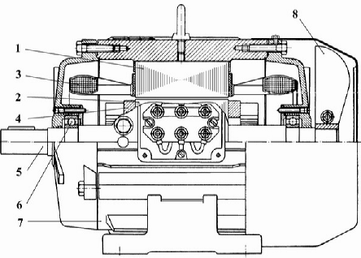

Fig. 1.1. Masina asincrona.

Principalele elemente constructive ale unei maşini asincrone sunt:
• statorul (miez magnetic 1şi înfăşurare statorică 3);
• rotorul (miez magnetic 2 si înfăşurare rotorică 4);
• alte elemente constructive (arbore 5, rulment 6, carcasă 7, ventilator 8, etc.).

Masina asincrona consta intr-o armatura statorica, numita pe scurt stator si o armatura rotorica, numita rotor (fig. 1.2.). Statorul format din unul sau mai multe pachete de tole are in crestaturi o infasurare monofazata sau trifazata care ne conecteaza la retea si formeaza inductorul masinii.
Rotorul este format tot din pachete de tole dar in crestaturi poate avea o infasurare trifazata conectata in stea cu capetele scoase la trei inele sau o infasurare in scurtcircuit de tipul unei colivii. De aceea, dupa forma infasurarii rotorului, masinile asincrone se mai numesc masini asincrone cu inele si masini asincrone cu rotorul in colivie.
In afara acestor parti, masina mai are, in functie de destinatie, de tipul de protectie si de forma constructive, de sistemul de racier de putere si tensiune, o serie de elemente constructive.
Terminologia generala pentru masinile electrice, data in STAS 4861-73 cuprinde si terminologia subansamblurilor si pieselor componente. Simbolizarea formelor constructive este data in STAS 3998-74.

Fig. 1.2. Masina de inductie cu inele.

Semnificaţia notaţiilor din figură:

1. Miez statoric
2. Înfăşurare statorică
3. Miez rotoric
4. Înfăşurare rotorică
5. Carcasă
6. Scut portlagăr
7. Ax
8. Rulment
9. Tija cu perii
10. Legtura înfăşurare inele
11. Arc fixare inele
12. Izolaţie şi inele
13. Ventilator
14. Capac ventilator
15. Pană
16. Şurub de fixare a scutului
17. Capac rulment
18. Inel de ridicare

2. Scheme conventionale
Se dau o parte din semnele conventionale pentru masinile asincrone (STAS 1590-71). Notarea infasurarilor statorice si rotorice se face conform STAS 3530—71. La infasurarea statorica trifazata, cu cele sase capete scoase, bornele sunt notate si asezate pe placa.(STAS 8457-69).

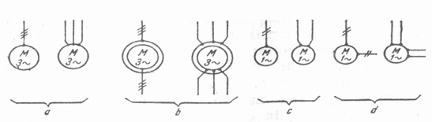

Fig.1.3. Scheme conventionale pentru masinile asincrone:
a- motor asincron trifazat cu rotorul in scurtcircuit; b – motor cu rotorul bobinat;
c – motor monofazat; d – motor monofazat cu faza auxiliara.

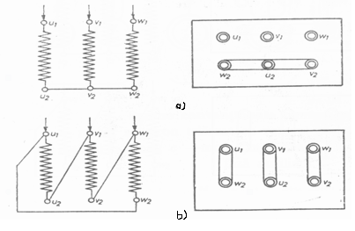
Fig.1.4. Notarea si asezarea bornelor pe placa la motoarele asincrone trifazate:
a – conexiunea stea; b – conexiunea triunghi
(cordoanele de alimentare se leaga la bornele U₁, V₁ si W₁).

3. Domenii de utilizare
Se utilizeaza aproape in exclusivitate ca motor in actionarile cu turatie practice constanta si mai rar la turatii variabile, din cauza instalatiilor de alimentare costisitoare. Motoarele asincrone trifazate formeaza cea mai mare categorie de consumatori de energie electrica din sistemul energetic, fiind utilizate in toate domeniile de activitate (masini – unelte, poduri rulante, macarale, pompe, etc). Motoarele monofazate sunt utilizate in special in intalatiile de uz gospodaresc (ventilatoare, aeroterme, pompe, masini de spalat rufe, polizoare, masini de gaurit etc.)

4. Intreprinderi constructoare de masini sincrone.
La noi in tara se construiesc la nivelul cerintelor actuale aproape toata gama de masini asincrone trifazate cu puteri P ≤ 10 MW si monofazate cu destinatie speciala, cu puteri P ≤ 1 kW.
Motoare trifazate cu puteri pana la 10 kW se fabrica la IEPS, IMEP si la intreprinderea de motoare electrice din Sfantu Gheorghe . La IEMT se fabrica motoare cu puteri pana la 100 kW, iar la IMEB se fabrica seriile de motoare asincrone cu destinatie speciala (antiexplozive, antigrizutoase, pentru macarale si poduri rulante, pentru ascensoare etc.). Motoare asincrone cu puteri pana peste 100 kW se fabrica la IEPC si la ITMF, iar motoare cu destinatie speciala la Intreprinderea de masini grele-Bucuresti (IMBG) si la Intreprinderea constructoare de masini-Resita (ICMR).

Motoare monofazate se fabrica la IEMT, la IMEP si la Intreprinderea “Electroarges” din Curtea de Arges. In afara acoperirii necesitatilor interne, R.S. Romania exporta o mare parte din motoare in zeci de tari.

CAPITOLUL II

Principiul si ecuatiile de functionare
ale masinilor asincrone

1. Principiul de functionare
Se considera o masina asincrona cu cate o infasurare trifazata pe fiecare din cele doua armaturi. Daca infasurarea statorica se conecteaza la o retea de tensiune si frecventa corespunzatoare, ea va fi parcursa de un sistem trifazat de curenti care vor produce in intrefier un camp magnetic invartitor, cu viteza unghiulara Ω1 . Daca armatura rotorica are in acel moment viteza unghiulara Ω, intr-o infasurare de faza a ei, devenita secundara, se induce t. e. m.

C2 = (ω1 – ω)w2kw2Ф cos (ω1 – ω)t = ω2w2kw2 Ф cos w2t,

in care ω2 este pulsatia t.e.m. induse, iar Ω2 – viteza relative dintre campul inductor si rotor.
Daca infasurarea rotorului se inchide (fig. 1.5.) ea va fi parcursa de curenti care , la randul lor, produc un camp invartitor de reactie cu o viteza unghiulara fata de infasurarea care l-a produs:

Ω2 = ω2/p = (ω1 – ω)/p = Ω1 - Ω

Fata de stator, campul de reactie are viteza unghiulara:

Ω + Ω2 = (Ω1 - Ω) = Ω1

adica, indiferent de turatia rotorului, campul inductor sic el de reactie au aceeasi viteza relative fata de stator. Deci, cele doua campuri sunt fixe intre ele si se pot insuma, dand un camp resultant in intrefier.

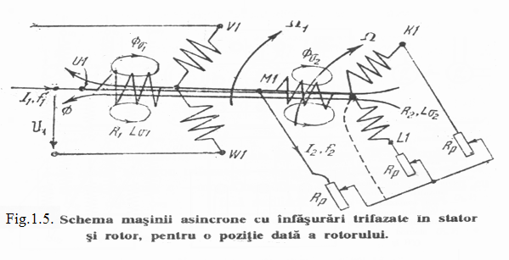

Prin interactiunea dintre acesti campi si curentii dintre infasurari, se exercita intre cele 2 armaturi un cuplu electromagnetic, asa cum s-a aratat si la masina de curent continuu. Relatia arata ca in infasurarea rotorica sunt curenti, deci se poate exercita un cuplu, numai daca e2 ≠ 0, adica Ω ≠ Ω1. In acest caz se poate exercita un cuplu, numai daca rotorul aluneca fata de campul invartitor inductor. Aceasta alunecare, in valori relative, este definite de relatia:

s = (Ω1 - Ω)/ Ω1 = (n1 – n) / n1 = (ω1 – ω)/ ω1 = f2/f1.
unde in general, Ω = 2πn si ω = 2πf, iar notatiile sunt cele cunoscute.

2. Regimuri de functionare
Analiza regimurilor de funcţionare ale motoarelor asincrone se face în funcţie de turaţia relativă n2 a rotorului faţă de câmpul învârtitor inductor produs de stator, adică de turaţia n2=n1-n.
1.La n(0;n1),deci s(1;0), t.e.m. indusă în conductoarele înfăşurării scurtcircuitate a rotorului X produce curentul I2, iar forţa Δ =I2(x), care acţionează asupra conductoarelor, are tendinţa să accelereze rotorul către turaţia n1 a câmpului învârtitor. În acest caz, maşina primeşte energie electrică şi dezvoltă la arbore un cuplu magnetic, funcţionând în regim de motor.
2.Dacă turaţia rotorului este n>n1, deci n2< 0 şi S< 0, t.e.m. indusă îşi schimbă polaritatea, deci si I2 , iar forţa ΔF se opune creşterii turaţiei “n” a rotorului. Deci, pentru menţinerea acestei turaţii, trebuie ca maşina să primească energie mecanică şi dă energie electrică, funcţionând în regim de generator.

3. Când rotorul este rotit în sens opus câmpului învârtitor inductor, deci are faţă de acesta turaţia n2=n1+n şi alunecarea s>1, t.e.m. indusă produce pe I2, iar ΔF are sens opus faţă de n. În acest caz, motorul primeşte energie mecanică pe la arbore să menţină turaţia n în sens opus lui ΔF şi energie electrică de la reţea, să aducă rotorul către turaţia de sincronism. Motorul funcţionează în regim de frână,.

În exploatarea motoarelor electrice sunt întâlnite toate regimurile de funcţionare menţionate, dar regimul de bază este de motor.

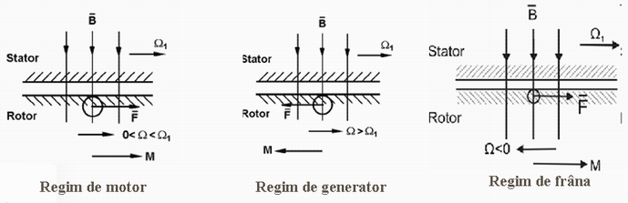
Fig.1.6. Regimuri de functionare.

3. Ecuatiile de functionare si schema echivalenta
Se stabilesc pentru marimile de faza si stator (primar) si din rotor (secundar) . Ca si la transformator, in afara fluxului util care este comun celor doua infasurari sunt si fluxuri de dispersie sau de scapari.
Luand aceleasi sensuri de referinta pentru curentii : primar - I1, si secundar - I2, ca si la tranformator, ecuatiile tensiunilor pentru doua faze omoloage se deduc ca si ecuatiile transformatorului, avand aceeasi forma cu deosebirea ca U2 = 0, infasurarea secundara (rotorica) fiind in scurcircuit (Rp = 0):

U₁ = R₁I₁ + jXσ₁I₁ – E₁ = Z₁I₁ – E₁
O = R₂I₂ + j Xσ₂rI₂ – E₂r = Z₂rI₂ – E₂r

Astefel campul invartitor de la masina asincrona are fata de infasurarea rotorica pulsatia ω = nΩ2. Totodata, avand in vedere conventia de semne pentru t.e.m. induse de fluxurile utile in cele doua infasurari, la masina asincrona.

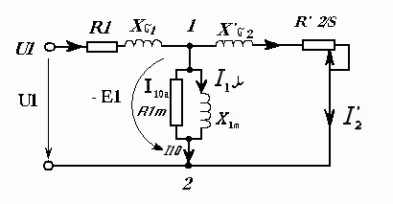
Fig.1.7.

CAPITOLUL III

Bilantul de puteri , randamentul si factorul de putere

$\begin{aligned}P_{1} = 3\left(R_{1}I_{1}^{2}+\frac{R_{2}}{S} I_{2}^{2}+R_{m}I_{\text{10a}}^{2}\right)= \\ 3\left(R_{1}I_{1}^{2}+R_{2}I_{2}^{2}\frac{1−s}{s} R_{2}^{2}I_{2}^{2}+R_{\text{1ω}}I_{\text{10a}}^{2}\right) = \\ P_{\text{ω1}}+P_{\text{ω2}}+P_{\text{Fe}}+\frac{1−s}{s}P_{\text{ω2}}\end{aligned}$Puterea active absorbita de motorul asincron de la retea este:
$P_{1} = 3U_{f}I_{f} \text{cos}ϕ \sqrt{3\text{UI}\text{cos}ϕ}$
Facand bilantul puterilor active pe baza schemei obtinute ca si la transformator:

Relatiile 5.12 si 5.13.

Unde:

- sunt pierderile in infasurarea statorului
- pierderile in infasurarea rotorului
- pierderile in circuitul magnetic statoric

$\begin{aligned}P_{w1} = 3R_{1}I_{1}^{2} \\ P_{w2} = 3R_{2}^{'}I_{2}^{'2} = 3R_{2}I_{2}^{2} \\ P_{\text{Fe}} = 3R_{1m}I_{\text{10}a}^{2}\end{aligned}$

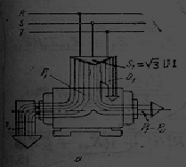

Fig. 1.8. – Repartitia puterii primate de la retea de motorul asincron
a – putere aparenta

Daca se au in vedere relatiile de la 5.12, 5.13, se reprezinta in figura 1.8. schema bilantului de puteri si se deduce expresia randamentului masinii asincrone:

$η = \frac{P_{2}}{P_{1}}=\frac{\sqrt{3}\text{UI}\text{cos}ϕ−\left(P_{w1}+P_{w2}+P_{\text{Fe}}+P_{\text{fv}}\right)}{\sqrt{3}\text{UI}\text{cos}ϕ}$
Facand bilantul puterilor reactive, ca si la transformator se obtine:
$\begin{aligned}Q_{1}=3U_{f}I_{f}\text{sin}ϕ=3\left(X_{σ1}I_{1}^{2}+X_{σ2}I_{2}^{2}+X_{1m}I_{1μ}^{2}\right)= \\ Q_{σ1}+Q_{σ2}+Q_{μ}\end{aligned}$

Unde puterile reactive necesare crearii campurilor de dispersie $Q_{σ1}$si $Q_{σ2}$ sunt neglijabile fata de puterea $Q_{μ}$ = 3$X_{1m}I_{1μ}^{2}$ necesara mentinerii campului magnetic principal care este practic constant de la functionarea in gol la sarcina. Spre deosebire de transformator, masina asincrona absoarbe de la retea o data puterea active P1 si o putere reactiva $Q_{1}$ ≈ ct. Deci retelele care alimenteaza multe motoare asincrone sunt incarcate cu un curent reactiv, necesar magnetizarii care , pentru o retea data , limiteaza componenta activa, deci transportorul de putere activa. Pentru cresterea eficientei liniilor de transport si scaderea pierderilor de putere activa in retele , se face compensarea puterii reactive , alimentand motoarele cu energie reactiva de la o sursa apropiata compensand factorul de putere al retelei.

Ca surse de putere reactiva se pot utiliza baterii de condensatoare sau masini sincrone , iar motorul primeste de la retea numai puterea activa.

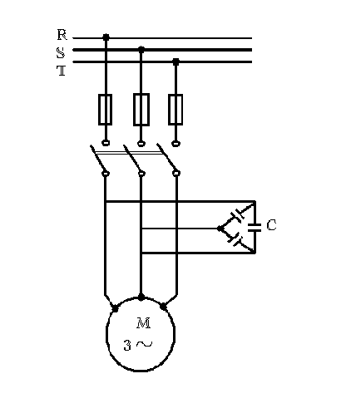

Fig.1.9. Alimentarea motoarelor sincrone cu putere
reactiva de la o baterie de condensatoare C
pentru compensarea factorului
de putere a retelei.

CAPITOLUL IV

Caracteristicile de functionare ale masinilor asincrone

1. Cuplul electromagnetic$\begin{aligned}I_{2}^{2}=\frac{U_{1}−Z_{1}I_{1}}{Z_{2}^{'}}=\frac{U_{1}}{Z_{2}^{'}}−\frac{Z_{1}}{Z_{2}^{'}}∗\frac{U_{1}}{Z}=\frac{U_{1}Z_{\text{12}}}{Z_{1}\left(Z_{\text{12}}+Z_{2}^{'}\right)+Z_{\text{12}}Z_{2}}= \\ \frac{U_{1}Z_{\text{12}}}{Z_{1}Z_{\text{12}}+Z_{2}^{'}\left(Z_{1}+Z_{\text{12}}\right)}=\frac{U_{1}}{Z_{1}+{\text{CZ}}_{2}^{'}}=\frac{U_{1}}{R_{1}+C\left({R_{2}^{'}}/s\right)+j\left(X_{σ1}+{\text{CX}}_{\text{52}}\right)}\end{aligned}$

$C={\left(Z_{1}+Z_{\text{12}}\right)}/{Z_{\text{12}}}=1+\left({Z_{1}}/{Z_{\text{12}}}\right) ≈1+\left({X_{σ1}}/{X_{\text{12}}}\right)≈1,\text{02}−1,\text{05}$unde:

Luand C≈1, modulul lui I2 considerand pe U1 ca origine de faza este:
$I_{2}^{'}=\frac{U_{1}}{\sqrt{{\left(R_{1}+{R_{2}^{'}}/s\right)}^{2}+{\left(X_{σ1}+X_{2σ}^{'}\right)}^{2}}}$

2. Caracteristici de functionare
In figura 2.0 s-a reprezentat grafic expresia Me =f (s), la U1 =ct si Rp = 0 si, pentru aceleasi conditii , n =f (M) (numita caracteristica mecanica naturala a motorului), dedusa din Me =f(s) pe baza legaturii dintre turatie si alunecare.

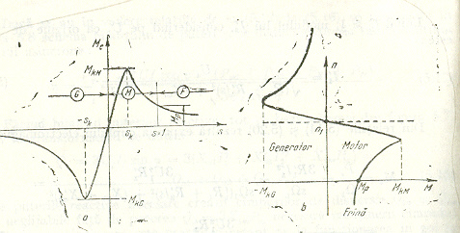

Fig.2.0
Caracteristica naturala a masinii asincrone (U1 = U1n si R2) – rezistenta infasurarii rotorice,
iar rezistenta aditionala din circuitul rotoric Rp = 0

CAPITOLUL V

Pornirea si schimbarea sensului de rotatie ale motoarelor

1. Pornirea motoarelor cu rotorul bobinat
Alegera motorului si a modului de pornire depinde de cuplul static rezistent M, al mecanismului de antrenat si de curentul de pornire admis pentru motor (sa nu se distruga termic infasurarile) si pentru reteaua de alimentare (caderea de tensiune produsa sa nu dauneze receptoarelor cuplate la aceeasi retea). Totodata pornirea trebuie sa se faca fara socuri periculoase elementelor de transmisie.

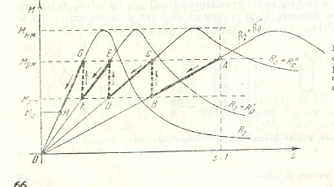

Fig. 2.1.
Variatia cuplului in timpul pornirii la un motor cu rotorul bobinat
cand rezistentele din circuitul rotoric scad in trepte.

Motorul se poate porni la cuplul dorit (fig. 2.1.) prin introducerea de rezistente in circuitul rotorului.
$M_{\text{pM}}= \left(1,5\text{.}\text{.}\text{.}\text{.}1,8\right)M_{n},\text{pentru} \text{redarea} \text{timpului} \text{de} \text{pornire}\text{.}$
Avand rezistenta Rp in circuitul rotoric si se cupleaza motorul la retea, apare la s = 1 (n=0) cuplul Mpm care pune in miscare rotorul, punctul de functionare deplasandu-se din A catre B.
Cand ajunge in B trece pe caracteristica care are Rp < Rp in punctul C si procesul pornirii continua pana cand punctul de functionare ajunge in punctul H corespunzator cuplului rezistent Mn al mecanismului.
Trebuie mentionat ca valoarea curentului de pornire Ip se poate reduce si prin introducerea in circuitul rotoric a unei reactante Xp cum reiese din relatia pentru s=1. Dar in acest caz scade cuplul de pornire Mp, cuplul critic MkM si alunecarea critica sk cum reiese din relatiile corespunzatoare daca se pune in loc de Xσ2 valoarea Xσ2 + Xp si nu prezinta avantaje.

CAPITOLUL VI

Reglarea turatiilor motoarelor asincrone trifazate

1. Reglarea turatiei prin schimbarea numarului de poli
Se face in trepte (p = numar intreg) la motoarele cu rotorul in colivie. Schimband conexiunile unei infasurari (fig. 2.2), se poate obtine 2 turatii in raportul ½ cand se cer treptele diferite de acest raport cum este in cazul la motoarele pentru ascensoare, se dispun pe stator doua infasurari distincte pentru turatiile respective. Recent a inceput sa se utilizeze modificarea numarului de poli prin modularea campului magnetic din intrefier.

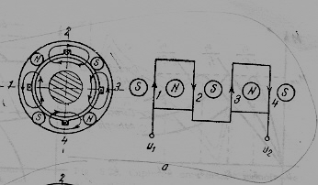

Fig. 2.2.
Modificarea conexiunilor infasurarilor pentru schimbarea
numarului de poli inductori
a – pentru 2p = 4

2. Reglarea turatiei prin modificarea frecventei f₁ a tensiunii de
alimentare

Modificarea frecventei unei surse de c.a. se face cu generatoare de c.a. sau cu convertizoare statice de frecventa. Prin modificarea lui f₁ se modifica turatia de sincronism n₁ si reactantele (X_{σ} = 2_{π}f₁L_{σ1}, X_{σ2} = 2πf₁L_{σ2}).
Deci , la o variatie a tensiunii de alimentare si a frecventei ei, pentru U₁ / f₁ ≈ ct, se pastreaza si M_{kM} . Aceasta metoda de reglare a turatiei este avantajoasa sub aspectul randamentului masinii, dar sursele de tensiune si frecventa variabile sunt inca prea scumpe.

3. Reglarea turatiei prin modificarea alunecarii
Regland tensiunea de alimentare U₁ , la acelasi cuplu rezistent M_{r} , se obtin diverse alunecari s < s_{k ,} si in baza relatiei, diverse turatii. In schimb, la motoarele cu rotorul bobinat, prin introducerea de rezistente in circuitul rotoric, la un cuplu M_{r} se pot obtine teoretic turatii de la 0 la n_{n}. Ambele metode nu sunt eficace la cupluri M₀ mici. La motoarele cu rotorul bobinat, metoda cea mai eficace de reglare a turatiei este prin dubla alimentare a masinii, adica statorul este alimentat de la retea, iar rotorul cu o tensiune de frecventa f₂ variabila. Campul invartitor rotoric, de viteza unghiulara Ω₂ fata de rotor, trebuie sa indeplineasca conditia, adica Ω+Ω₁ = ct. Deci, cand creste f₂ respectiv Ω₂ , scade viteza Ω a rotorului. Daca se schimba succesiunea fazelor rotorului, deci campul se roteste in sens opus (Ω₂< 0), turatia poate creste peste cea de sincronism: Ω = Ω₁+ Ω_{2.}

CUPRINS

ARGUMENT

CAPITOLUL l :
Descrierea masinilor asincrone ………………………………………..… pag.

CAPITOLUL ll :
Principiul si ecuatiile de functionare ale masinilor asincrone …………… pag.

CAPITOLUL lll :
Bilantul de puteri , randamentul si factorul de putere …………………… pag.

CAPITOLUL lV :
Caracteristicile de functionare ale masinilor asincrone ………………….. pag.

CAPITOLUL V :

Pornirea si schimbarea sensului de rotatie ale motoarelor ………………. pag.

CAPITOLUL Vl :
Reglarea turatiilor motoarelor asincrone trifazate …………………….… pag.

BIBLIOGRAFIE

ARGUMENT

Proiectul cu tema “Masini asincrone” este structurat in 6 capitole.
In capitolul I este prezentata descrierea masinilor asincrone . Masina asincrona este acea masina de curent alternative care, la frecventa data a retelei, functioneaza cu o turatie variabila cu sarcina.
Masina asincrona consta intr-o armatura statorica, numita pe scurt stator si o armatura rotorica, numita rotor. Rotorul este format tot din pachete de tole dar in crestaturi poate avea o infasurare trifazata conectata in stea cu capetele scoase la trei inele sau o infasurare in scurtcircuit de tipul unei colivii.
Un criteriu important il constituie domeniul de utilizare. Se utilizeaza aproape in exclusivitate ca motor in actionarile cu turatie practice constanta si mai rar la turatii variabile, din cauza instalatiilor de alimentare costisitoare.
In capitolul II se prezinta principiul si ecuatiile de functionare al masinilor asincrone.
Daca infasurarea statorica se conecteaza la o retea de tensiune si frecventa corespunzatoare, ea va fi parcursa de un sistem trifazat de curenti care vor produce in intrefier un camp magnetic invartitor, cu viteza unghiulara Ω1 . Daca armatura rotorica are in acel moment viteza unghiulara Ω, intr-o infasurare de faza a ei, devenita secundara, se induce t. e. m.
Regimul de functionare al masinilor asincrone se face în funcţie de turaţia relativă n2 a rotorului faţă de câmpul învârtitor inductor produs de stator, adică de turaţia n2=n1-n.
La n(0;n1),deci s(1;0), t.e.m. indusă în conductoarele înfăşurării scurtcircuitate a rotorului X produce curentul I2, iar forţa Δ =I2(x), care acţionează asupra conductoarelor, are tendinţa să accelereze rotorul către turaţia n1 a câmpului învârtitor. În acest caz, maşina primeşte energie electrică şi dezvoltă la arbore un cuplu magnetic, funcţionând în regim de motor.
Dacă turaţia rotorului este n>n1, deci n2< 0 şi S< 0, t.e.m. indusă îşi schimbă polaritatea, deci si I2 , iar forţa ΔF se opune creşterii turaţiei “n” a rotorului. Deci, pentru menţinerea acestei turaţii, trebuie ca maşina să primească energie mecanică şi dă energie electrică, funcţionând în regim de generator.
In exploatarea motoarelor electrice sunt întâlnite toate regimurile de funcţionare menţionate, dar regimul de bază este de motor.
In capitolul III sunt descrise bilantul de puteri si randamentul masinii asincrone, cat si factorul de putere al acesteia. Unde puterile reactive necesare crearii campurilor de dispersie $Q_{σ1}$si $Q_{σ2}$ sunt neglijabile fata de puterea $Q_{μ}$ = 3$X_{1m}I_{1μ}^{2}$ necesara mentinerii campului magnetic principal care este practic constant de la functionarea in gol la sarcina.

Spre deosebire de transformator, masina asincrona absoarbe de la retea o data puterea active P1 si o putere reactiva $Q_{1}$ ≈ ct.
Ca surse de putere reactiva se pot utiliza baterii de condensatoare sau masini sincrone , iar motorul primeste de la retea numai puterea activa.
In capitolul IV sunt prezentate caracteristicile de functionare ale masinilor asincrone.

In capitolul V avem prezentate pornirea si schimbarea sensului de rotatie al motoarelor.
Alegera motorului si a modului de pornire depinde de cuplul static rezistent M, al mecanismului de antrenat si de curentul de pornire admis pentru motor (sa nu se distruga termic infasurarile) si pentru reteaua de alimentare (caderea de tensiune produsa sa nu dauneze receptoarelor cuplate la aceeasi retea). Totodata pornirea trebuie sa se faca fara socuri periculoase elementelor de transmisie.
Motorul se poate porni la cuplul dorit (fig. 2.1.) prin introducerea de rezistente in circuitul rotorului.
In ultimul capitol este prezentata reglarea turatiilor motoarelor asincrone trifazate.
Reglarea turatiei prin schimbarea numarului de poli se face in trepte la motoarele cu rotorul in colivie.
Reglarea turatiei prin modificarea frecventei f₁ a tensiunii de alimentare se face cu generatoare de c.a. cu convertizoare statice de frecventa.
A treia reglare este reglarea turatiei prin modificarea alunecarii. La motoarele cu rotorul bobinat, metoda cea mai eficace de reglare a turatiei este prin dubla alimentare a masinii, adica statorul este alimentat de la retea, iar rotorul cu o tensiune de frecventa f₂ variabila.

